Открытый урок (День открытых дверей в школе).
5 класс.
Тема урока «Суффикс».
Задачи урока:
Образовательные:
- вспомнить понятия «корень», «однокоренные слова».
- увидеть роль суффикса в образовании новых слов;
- научиться различать однокоренные слова и формы одного и того же слова;
Развивающие:
- развивать умения планировать, контролировать, регулировать и анализировать собственную учебную деятельность;
- развивать речь учащихся, обогащать словарный запас детей;
- развивать умение работать с текстом;
- развивать сообразительность, мышление, память.
Воспитательные:
- создавать у учащихся положительную мотивацию к уроку русского языка путём вовлечения каждого в активную деятельность;
- воспитывать потребность оценивать свою деятельность.
- воспитывать культуру речи, любовь к слову, родному языку;
- воспитывать внимание, доброе отношение друг к другу.
Оборудование:
Мультимедиапроектор, карточки с рабочими материалами для учащихся.
Ход урока.
1. Оргмомент.
- Здравствуйте, ребята и уважаемые родители и гости! Я рада вас видеть! А вы? Тогда улыбнитесь мне, улыбнитесь друг другу!
Мы продолжим путешествие в страну «Морфемика».
(запись числа, «классной работы»)
2. Начать наш сегодняшний урок я хотела бы со стихотворения С. Острового «Первородство» (читают учащиеся)
-К словам привыкаешь день ото дня,
А они первородного смысла полны...
И когда я слышу:
- Извини меня! -
Это значит:
- Исключи меня из вины!
У слова цвет своего огня.
Свое пространство. Свои рубежи.
И когда я слышу:
- Береги меня!
Это значит:
- Берегами меня окружи!
-У слова есть корни. И есть родня.
Оно не подкидыш под сирым кустом.
И когда я слышу:
- Защити меня! -
Это значит:
- Спрячь меня под своим щитом!
Вслушайся. Вникни. Не позабудь.
У слова свой норов. Свое нутро.
И если ты в эту проникнешь суть -
Слово тебе сотворит добро.
- О каких словах идет речь в стихотворении? (об однокоренных словах)
- Что такое корень слова? (главная значимая часть слова, в которой заключено общее лексическое значение всех однокоренных слов) Однокоренные слова могут быть одной частью речи, а могут относиться и к разным частям.
3. Чтение текста.
- Найдите однокоренные слова в тексте, выпишите их, обозначьте корни (слайд)
Разговор о снеге
Подует легкий ветерок, с тихим шорохом пробежит по всему земному пространству и вскоре затихает. (Повест., невоскл., простое, двусоставное, распрост., осл. однородн. сказуемыми.)
… Вдруг земля становится белой. На долгие месяцы. Покрыта чем- то пушистым, холодным, духовитым. Снег. Снега … белы снеги, снегурка, снежень, снеговик… снега во всю Россию.
Сами эти слова своим звучанием вызывают у меня ощущение, будто возносишься на качелях. Представятся вдруг молчаливые заснеженные просеки, оснеженные поля с темными лесными островами.
У слов таится над нами волшебная сила… Для настоящего художника слово имеет самостоятельную ценность, самостоятельный интерес, полно собственной внутренней жизни. Вот так же, например, как слово «снег» … Вслушайтесь-ка: снежище, снежинка…снежик, снежок, снежана…
Снег ты наш, снежище, снежик…снега во всю Россию. (Б.Петров.)
(11 слов, а остальные - формы одного и того же слова). - Чем они отличаются?
- Вернемся к началу текста, синтаксический разбор первого предложения. -1 человек.
4. Какая часть слова служит здесь для образования новых слов? (суффикс)
Итак, тема нашего урока…. (Называют дети: - СУФФИКС). Запись темы.
-Обозначьте их в записанных словах.
- Проверка на слайде.
(Слайд) СПРАВКА: Слово суффикс пришло к нам из немецкого языка SUFFIX, что обозначает «прикрепленный», а тот в свою очередь из латинского SUFFIXUS с тем же значением.
- Какие суффиксы придают словам уменьшительное значение? (-ок, -ик)
- А значение увеличения? (суффикс – ищ-)
- От корня -СНЕГ- образуйте новые слова с другими суффиксами. Запишите их, выделите суффиксы (проверка- устно)
Какие новые слова получились? (снег-ов-ой, снеж-н-ый, снеж-н-о, снеж-н-ость; снег-о- пад; снег-о-очиститель). А если использовать при образовании новых слов приставки, то слов получится еще больше!
- Какой можно сделать вывод о роли суффикса? (суффикс – значимая часть слова, которая находится после корня и обычно служит для образования слов)
5. Как вы поняли из предыдущего задания, каждый суффикс имеет свое значение. Очень интересно по значению суффикса определять, что обозначают те или иные слова.
(слайд)
Например, от слова «паром» образовано «паромщик», от «камня» - каменщик, «стекло» - стекольщик, «объезд» - объездчик, «прокат» - прокатчик. Какие суффиксы можно выделить? (-ЩИК-, -чик-).
- Что обозначают эти суффиксы? - профессию или род занятий человека.
6. Прочитайте текст, скажите, чем занимаются работницы? Как вы это узнали?
Мамина профессия
Моя мама работа…т на слюдяной фабрик…. Для обработки слюды нужны очень ч…ткие (3) руки. Поэтому на фабрик… в основном работают (3) женщины. Профессии у них такие: щ…пальщица, резчица, штамповщица. Работа очень сложная и требует большого т…рпения.
(Щипальщица щиплет слюду, расщипывает ее на пластинки, резчица режет, а штамповщица штампует. Профессию называют по действию, которое совершает работница)
- Запишите текст, объяснив орфограммы в словах. Выделить морфемы. (комментарий - устно)
- Обозначьте суффиксы у выделенных слов. Что они обозначают? (не только профессию, но и принадлежность лица к женскому полу)
- Сделайте морфологический разбор выделенных слов. (у доски - двое учащихся)
Чуткие (руки)
  - Прил., обозн. признак предм., какой?
  - Н.ф.- чуткий, полн., в И.п., во мн.ч.
  - Руки (какие?) чуткие (опред.)
Работают
    - Глагол, обозн. дейст., что делать?
    - Н.ф. - работать, несов. вид, 1 спряж., во мн. ч., в 3 лице.
    - Женщины (что делают?) работают (сказуемое)
Проверка - другим учеником.
- Какие же еще существуют суффиксы, обозначающие профессии людей, род их занятий? А поможет нам в этом задание к упр. № 404. Тот, кому нужен простой карандаш, воспользуйтесь им.
Выполнение упражнения № 404 (учебник Т.А. Ладыженская «Русский язык». Часть 2)- устно.
Получились слова: Гитарист, пианист, виолончелист, переплетчик, грузчик, охотник.
- Какие суффиксы у этих слов? – ист-, -чик, -ник-. Эти суффиксы тоже обозначают профессию или род занятий человека.
(На) виолончели (морфологический разбор - у доски-1 учащийся и в тетради)
      - Сущ., обозн. предмет, что?
      - Н.ф.- виолончель, нариц., неод., ж.р., 3 скл., в П.п.,в ед.числе.
      - Играет (на чем?) на виолончели (дополн.)
- Придумайте свои слова с суффиксами, обозначающими профессию, используя следующие схемы: стро-и-…, уч-и-… вод-и- …-Запишите их. Какой суффикс участвует в образовании этих слов? (-тель-)
8. В начале урока мы находили слова, в которых есть суффиксы, придающие словам уменьшительное значение. Какие уменьшительно-ласкательные суффиксы вы знаете?
(-очк-, -оньк-, -еньк-1 ряд, -к-, -ишк-,-ышк- 2 ряд, -онок-, -ёнок-, -ушк-,-юшк-
3 ряд). Придумайте слова с такими суффиксами и запишите их.
Например, кост-очк-а, звезд-очк-а, лент-очк-а; мел-еньк-ий,лёг-оньк-ий, карас-ишк-а, стекл-ышк-о, колыбель-к-а, бельч-онок, зайч-онок, тигр-ёнок, вол-юшк-а, хлеб-ушк-о
Физминутка. Как только вы услышите суффикс любой части речи, похлопайте в ладоши. Пере-, об-, -Л-, рас-, при-, -ОВА-, -ТЕЛЬ-, -ЕНИ-, -АТ-, -бес-, над, про-, -ЕСК-, до-, -СК-.

9. Построй слово.
Приставка от слова ПРЕ-ГРАДА. Корень - ОДОЛ-ИМЫЙ. Суффикс - от слова ТЕР-Е-ТЬ. Суффиксы слова - ОСОЗНА-ВА-ТЬ. СЛОВО - Преодолевать. Разберите по составу это слово.
Лингвистическая задача: чем отличаются слова преодолевать и преодолеть?
Это глаголы, обозначающие вид несовершенный и совершенный.
10. Игра - узнай по суффиксу часть речи и его значение.
-ОВ, -ЕВ, -ИВ (прилагательные, чаще всего обозначают признак принадлежности предмета лицу или животному: Петина тетрадь, Иванова книга)
-ЧИВ -, -ЛИВ- (прилагательное, обозначающее характеристику, качество признака предмета: разговор-чив-ый, перемен-чив-ый, ворч-лив-ый, счаст-лив-ый, довер-чив-ый, хлопот-лив-ый, тороп- лив-ый, дожд-лив-ый)
- ОВАТ-, -ЕВАТ- (прилагательное = не совсем, чуть-чуть: синеватый, красноватый, желтоватый)
11. Творческое задание. Придумайте продолжение сказки, используя слова с суффиксами -чив-, -лив-.
Встретились как-то раз Хлопотливый и Ленивый и завязался у них спор….
(5-6 предложений). Читаем.

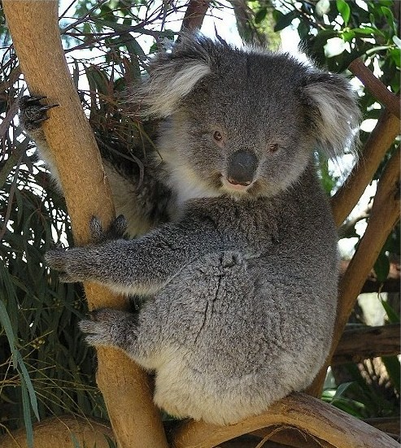

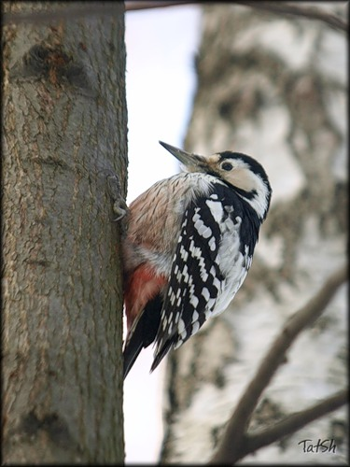

12. Итоги. Выставление оценок.
13. Домашнее задание: дописать рассказ. Параграф № 76, учить правило.

